
Weekly Review 2009年12月28日 第195期
期
交银精选累计净值增长率走势图  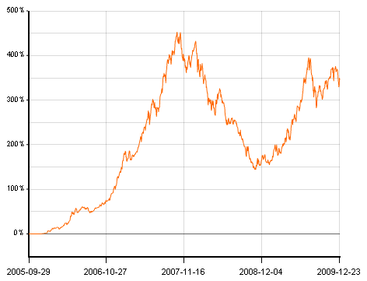  交银稳健累计净值增长率走势图  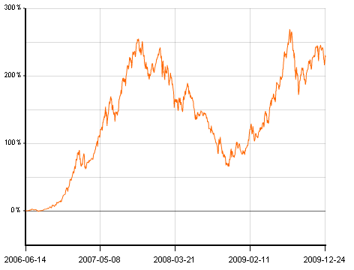  交银成长累计净值增长率走势图  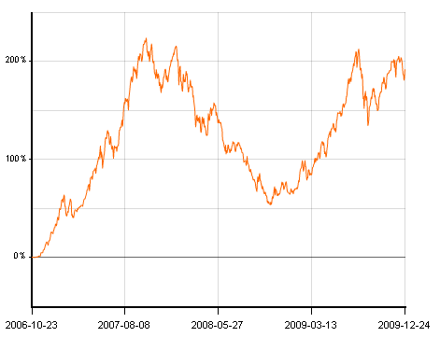  交银蓝筹累计净值增长率走势图  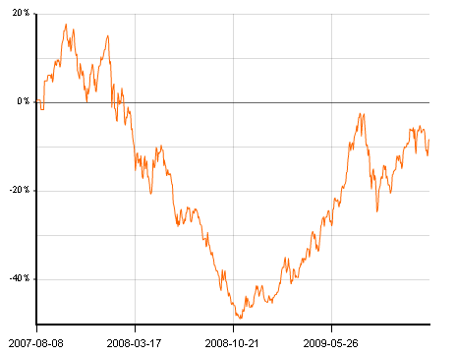  交银环球累计净值增长率走势图  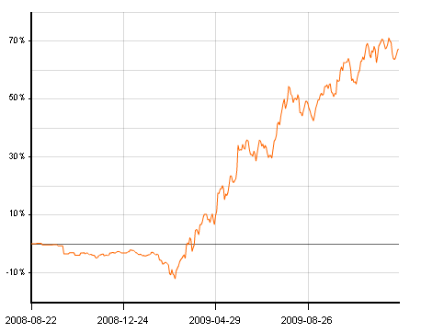  交银增利(A/B)累计净值增长率走势图  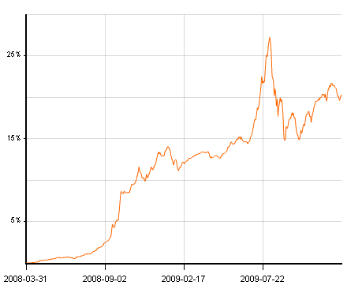  交银增利(C)累计净值增长率走势图  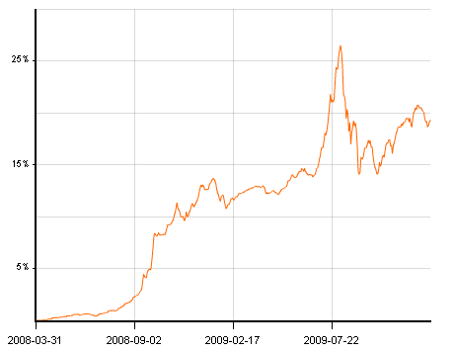  交银保本累计净值增长率走势图  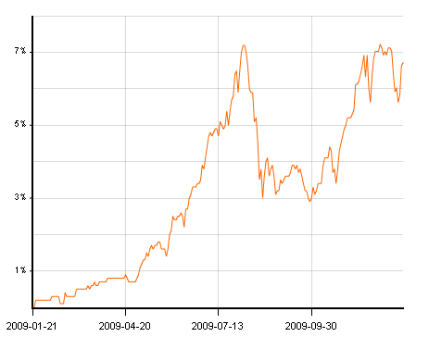  交银先锋累计净值增长率走势图  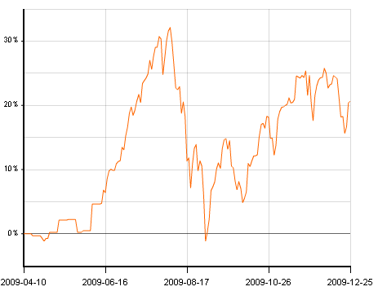  180公司治理ETF增长率走势图  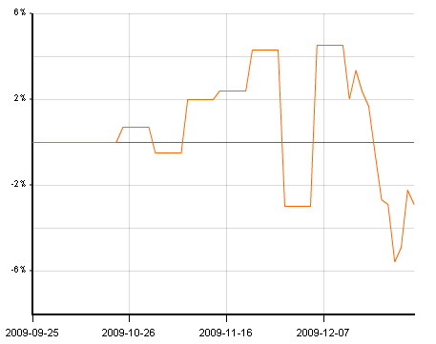  旗下基金一周净值  数据来源：财汇资讯  银行月度放款比例历史统计  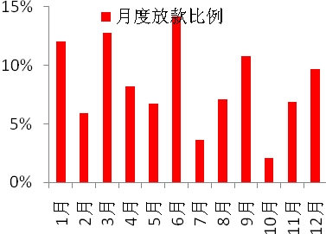  数据来源：Wind资讯  2010年各月公开市场到期量  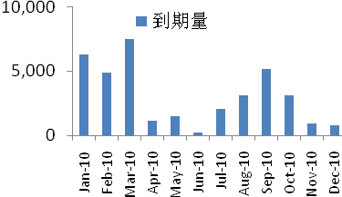  数据来源：Wind资讯  放贷节奏对货币供应量的影响  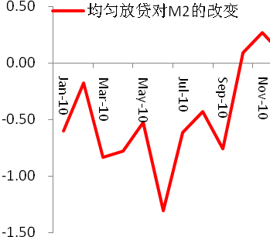  数据来源：Wind资讯  美国本周公布经济指标一览—2009/12/25  数据来源： Bloomberg, 交银施罗德基金  美国成屋销售及新屋销售  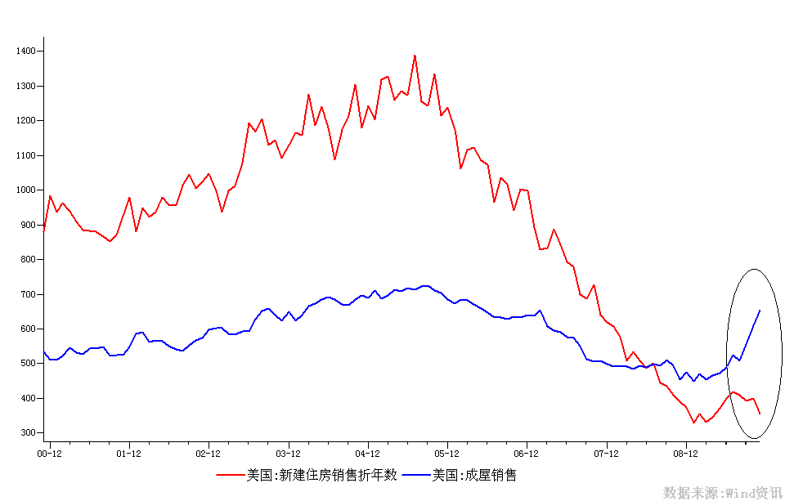  数据来源：Wind, 交银施罗德基金, 2000.12-2009.12  个人所得及个人支出  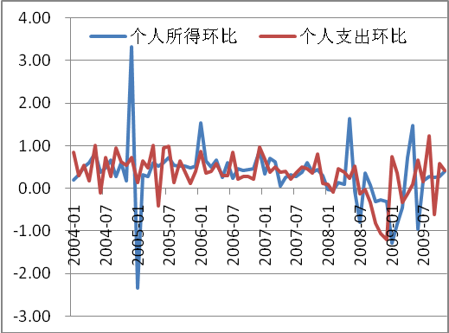  数据来源：Bloomberg, 交银施罗德基金, 2004.01-2009年底  下周预公布的重要经济指标一览  数据来源： Bloomberg, 交银施罗德基金  公开市场操作  数据来源：Wind资讯，2009.11.30-2009.12.06，2009.12.14-2009.12.20  银行间国债各关键年限收益率变化  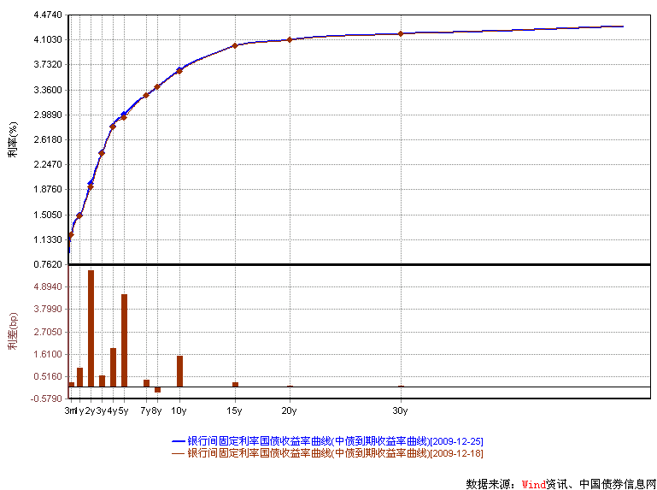  数据来源：Wind资讯，中国债券信息网  货币市场利率走势  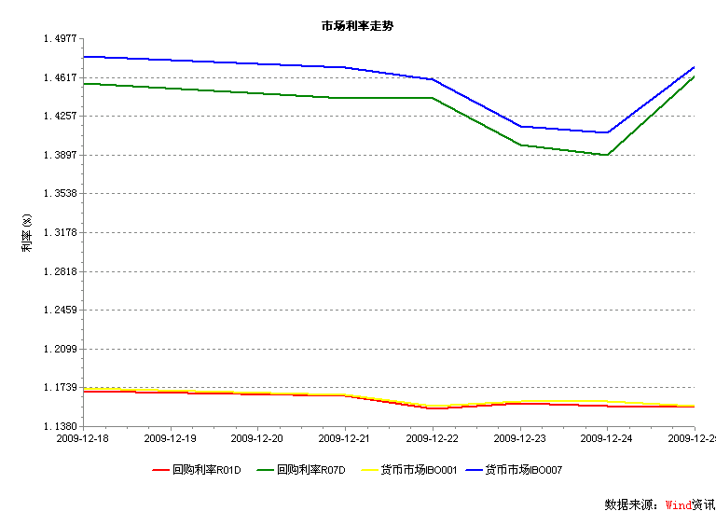  数据来源：Wind资讯，2009.12.18-2009.12.25  AAA企业债收益率曲线形变  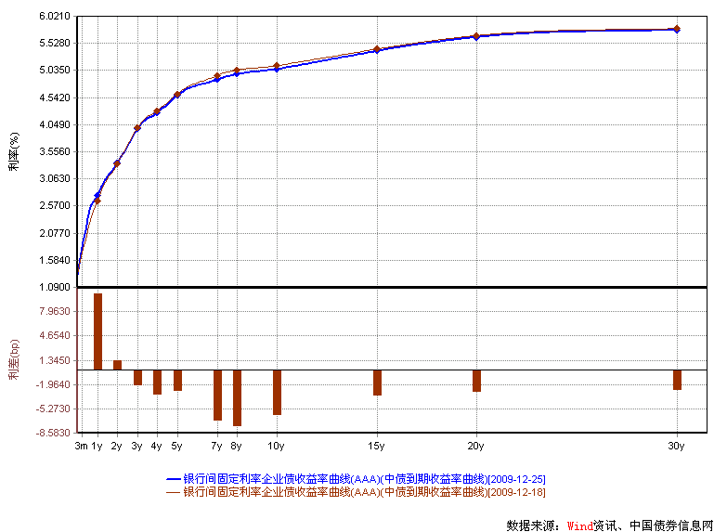  数据来源：Wind资讯，中国债券信息网  美国国债收益率曲线  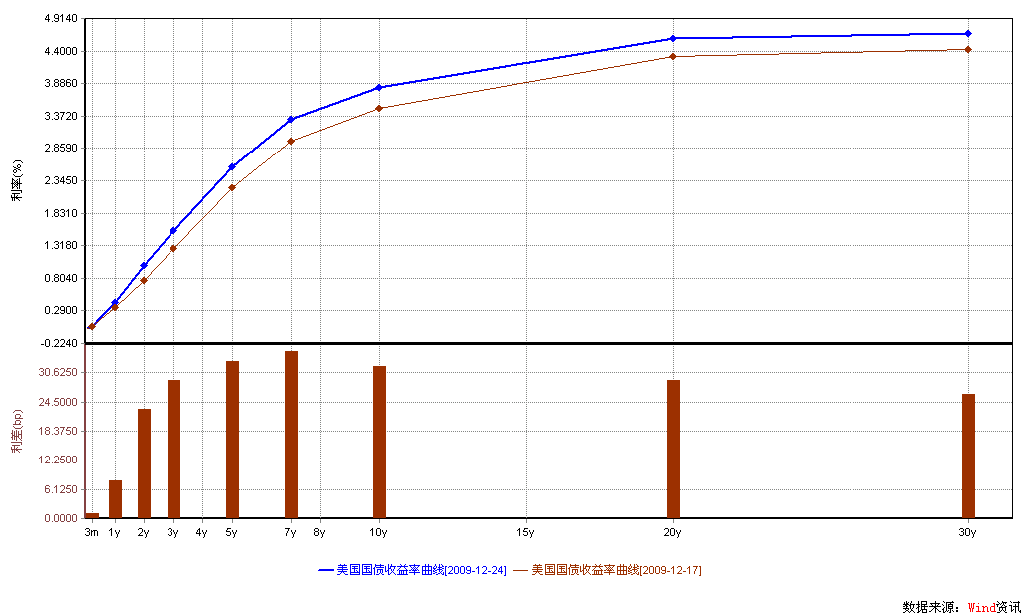  数据来源： Wind资讯  通胀预期（10年国债-10年TIPS）  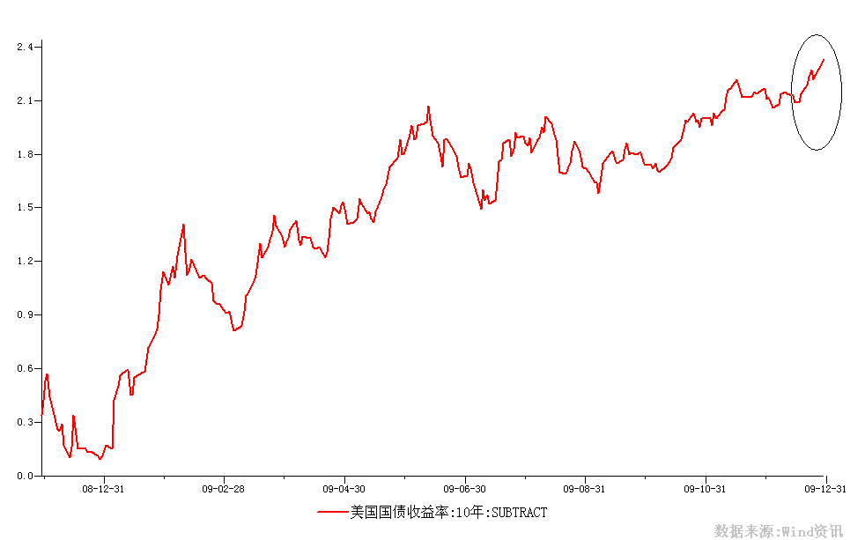  数据来源： Wind资讯，交银施罗德基金，2008.11-2009.12  一周关键期限国债收益率  数据来源： Bloomberg  投资级别信用债  数据来源： Bloomberg  高收益级别信用债  数据来源： Bloomberg | 本期摘要  2010，整固的一年  经验告诉我们，当大家都高度一致乐观的时候，市场走势往往会出其不意。政策的调整很可能会改变投资者对未来一段时间基本面走势的预期。然而政策的改变却是我们无法预测的，而且11月底召开的中央政治局会议传达出政策稳定的信号，使得我们对未来一段时间的市场更加迷惘。  总体来说，明年A股市场可能是一个相对较为平淡阶段，市场并无太大的系统性风险，但上升的空间也会因估值和政策的原因受到压制。对于以绝对收益为目标的投资者而言，明年将会是很有挑战性的一年，情绪波动会成为我们最大的敌人，降低明年的收益率预期、忽视市场的短期波动、通过自下而上的选股构建组合可能是相对可行的策略。  宏观经济和债券市场（091221-091225）  国内：本周，央行召开货币政策四季度例会，指出要“把握好货币信贷增长速度，引导金融机构均衡放款”，同时，一行三会联合发布公告，指出要“严格执行国家宏观调控政策，着力调整和优化信贷结构”，信贷投放要体现“区别对待，有保有压”的原则。  本周债市继续小幅上涨。债券总指数上涨0.04%。其中国债指数上涨0.04%。企业债指数上涨0.35%。交易所方面，公司债指数微涨了0.06%，分离债指数上涨0.16%。  国际：本周美国公布的宏观数据好坏不一，总体而言，美国经济向好趋势不变。本周公布了三季度GDP修正后数据，环比折年率为上涨2.2%，低于此前的2.8%；11月二手房销售数字好于预期，年化为654万户，创下近3年来新高，但新屋销售数据继续下降，11月环比下降了11.3%；11月个人支出增长0.5%不及预期，个人所得增长0.4%，创下4个月以来新高；11月耐用品订单上升0.2%。  本周美国国债价格全面下跌，收益率曲线大幅上行，期限结构陡峭化。10年期国债收益率本周上行26个bp至3.80%。其余关键年限中，1年期上升6bp至0.40%；2年期上涨17bp至0.96%；5年期上升26bp至2.53%。  2010，整固的一年  投资副总监兼专户投资部总经理——赵枫  仍然记得2009年11月底大家讨论市场的时候，总是很乐观，其理由是宏观经济基本面正在持续向好，市场并没有太大的下跌空间，而明年一季度无论是宏观经济数据还是企业盈利，其同比增长速度都可能创出较高的水平；此外，明年一季度银行新增信贷的规模很可能再度回升到较高的水平，因此投资者对未来一段时间的流动性改善也报有较高的期望；当然，乐观的理由还包括居民存款的持续活化、热钱流入速度的加快，以及房地产投资增速回升导致的经济短暂过热等等；券商策略会上也纷纷预测2010年的市场走势会是N型，一季度上升、二季度调整、三季度整固、四季度再创新高。然而，经验告诉我们，当大家都高度一致乐观的时候，市场走势往往会出其不意，尤其让我们担心的是看多者如基金经理们的仓位都已顶到上限，手里并没有太多的现金去做多，反倒是拿着一大把股票期望新增资金把市场推上去，这样风险就比较大了。  但是，在当时我们确实也想不出来有什么理由去看空市场，从大的方面看，大家所列举的理由在很大程度上是符合逻辑的，因此从基本面角度去看，我们找不出太多反对的理由。这里面唯一的变数是政策，政策的调整很可能会改变投资者对未来一段时间基本面走势的预期。然而政策的改变却是我们无法预测的，而且11月底召开的中央政治局会议传达出政策稳定的信号，使得我们对未来一段时间的市场更加迷惘。  在近期所作的几场推荐会上，相对于市场一片看多的预期，我们对2010年的市场走势总体是偏谨慎的，我们认为相对于2009年的收益水平，2010年的市场整体收益率将大大降低，从年线看明年全年可能仅仅是一根带有上下影线的小阳线，上下影线的长度的则取决于政策的变化。  由于全球宏观经济向好的趋势是相对确定的，因此A股市场在2010年并不存在大幅下跌的系统性风险，考虑到明年市场整体盈利增长在25%左右，当前沪深300指数的点位在明年看来也就是20倍左右的市盈率，市场存在较为坚实的估值支持。然而经过2009年恢复性上涨之后，市场对未来基本面的乐观情绪比较一致，而这种乐观情绪很大程度上也已经反映到股价和基金的仓位中；如果未来宏观经济或企业盈利情况不达预期，可能会对市场的乐观情绪造成打击，从而导致市场短期调整。从另一个角度来看，伴随经济复苏越来越确定，各国在2009年所采取的刺激政策在明年出现调整和退出的可能性越来越大，从而市场流动性产生负面影响，也可能改变经济复苏的节奏和力度。  高盛最近出了一份策略报告，对全球不同地区的股市的波动和宏观经济关系进行了研究。在报告中，高盛按宏观经济运行把股票市场的运行分为四个阶段，分别为绝望（despair）、希望（hope）、增长（growth）和乐观（optimism），与大家较为熟悉的投资时钟较为类似；高盛进一步分析了股票在这四个阶段中的回报率（除英国以外欧洲市场表现），其结果如图一。从图一中看到，虽然股市收益率在大趋势上是与宏观经济基本面同步的，但不同阶段的收益率差异却很大，并非经济越好股市收益率越高。  我们清晰地看到股市收益率最高的阶段正是希望阶段，就象2009年发生的情况一样，经济虽已经触底，但复苏的前景并不明朗，企业盈利也仍在低位徘徊，在投资者犹豫和怀疑的时候，股市却创造了最高的回报率。股票市场在这个阶段的上涨并非由基本面驱动的，而是来源于估值水平的扩张。  我们比较担心的是2010年中国经济开始步入增长阶段，这个时候投资者对经济增长前景已经没有分歧，市场中充斥着乐观情绪，然而图一显示这个阶段虽然企业盈利确实出现大幅增长，但估值水平却出现了收缩，最终股市收益率表现平平。至于是什么因素导致股票市场估值水平出现收缩，原因可能是多种多样的，有可能是流动性收缩导致的，也有可能是市场转好引发股票供给大增导致的，或者是投资者过度乐观的情绪进行修正所致，等等。我们无法预计明年中国宏观经济政策会出现什么样的改变，但管理层传达“相机抉择”的信号无疑使得投资在明年面临一个不确定的宏观政策环境，而通胀的上升、资产价格的飞涨、银行信贷的超高速增长都可能使原来的刺激政策出现明显的转向，即使是刺激政策的正常退出，也会给市场流动性造成负面影响，投资者在预期明年中国经济高速增长乃至可能过热的情况下，也应当担心政策调整给经济增长和市场环境所带来的冲击。  总体来说，明年A股市场可能是一个相对较为平淡阶段，市场并无太大的系统性风险，但上升的空间也会因估值和政策的原因受到压制。对于以绝对收益为目标的投资者而言，明年将会是很有挑战性的一年，情绪波动会成为我们最大的敌人，降低明年的收益率预期、忽视市场的短期波动、通过自下而上的选股构建组合可能是相对可行的策略。  最后，新的一年即将来临，祝投资者新年快乐。  图一：欧洲市场（除英国外）股市收益率分解  数据来源：Goldman Sachs，2009-12-03  股票市场运行周报（091221-091225）  交银施罗德基金 张炳炜  上周沪深两市止跌回稳，上综指总体上涨0.88%，深成指总体上涨2.90%，中小板指数上涨5.45%，沪深两市共成交8254.75亿元，成交额较上期继续有所减少。 从行业表现来看，所有行业中仅金融下跌了0.95%， 其余上涨的行业中涨幅较大的行业有：信息技术8.32% 、食品饮料7.31%与家用电器7.04%，而房地产0.31%与煤炭0.32%则涨幅较小；从行业换手率来看，信息技术、造纸林业、纺织服装和餐饮旅游表现相对活跃，换手率都超过10.3%；从风格特征来看，小盘股上涨5.51%，涨幅居前，中市净率股上涨了0.55%，涨幅居后。  表1：指数表现  表2：市场总体指标  表3：行业表现  数据来源：WIND资讯 交银施罗德基金  日期区间：20091221-20091225  图1：风格特征  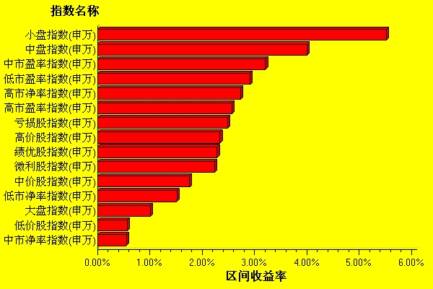  数据来源：WIND资讯 交银施罗德基金  日期区间：20091221-20091225  宏观经济及债券市场周报（091221-0901225）  交银施罗德基金 固定收益部  数据来源：http://www.chinabond.com.cn  宏观经济（091221-091225）  国内部分  本周，央行召开货币政策四季度例会，指出要“把握好货币信贷增长速度，引导金融机构均衡放款”，同时，一行三会联合发布公告，指出要“严格执行国家宏观调控政策，着力调整和优化信贷结构”，信贷投放要体现“区别对待，有保有压”的原则。  例会和公告总体上延续了中央工作会议的精神，在保持政策稳定性和连续性的同时，管理层对2010年的信贷加强调控的倾向也表露无遗，而这种调控主要集中在放贷节奏以及信贷结构的调整上面。  在放款节奏上，央行强调要引导金融机构均衡放款。从历史上看，银行具有年初突击放贷的经营特点，通常上半年的放贷总额占比在60%以上。2009年由于政府鼓励放贷，上半年的比例估计高达77%左右，这直接拉动了中国经济在09年从危机谷底V形强劲复苏。在目前实现全年保8目标基本无疑的情况下，明年经济的走势可能是前高后低，若信贷也依然如历史情况一样前高后低，这可能导致上半年经济的过热，同时在下半年则加剧经济本来的阶段性回落，因而，尽管目前政府仍没有公开表态明年的信贷总量，但若以市场预期的7.5亿水平看，单月贷款再次超万亿的可能性在下降，这不是说银行一定会在一季度主动进行信贷收缩，而是说若信贷超万亿，可能招致管理层更严厉的调控。  若调控，政府可能先动央票利率还是准备金？我们认为两个工具互有优劣，跳过央票利率先动准备金的可能性也是存在。若考虑到目前加速上升的CPI，从治理通胀预期角度看，央票利率抬升的作用要大于准备金。但仅从回收流动性角度看，准备金在一次性冻结银行部分超储的同时也降低了货币乘数，对流动性的收缩效率要大于央票，而通过上调央票利率来回收流动性需要一定的时间，若再考虑到明年公开市场需要对冲3.6万亿（一季度达1.87万亿）以及可能的外汇占款高启，从央行在上半年控制银行放款节奏的目的看，准备金在回收效率上显然具有优势。  国外部分  本周美国公布的宏观数据好坏不一，总体而言，美国经济向好趋势不变。本周公布了三季度GDP修正后数据，环比折年率为上涨2.2%，低于此前的2.8%；11月二手房销售数字好于预期，年化为654万户，创下近3年来新高，但新屋销售数据继续下降，11月环比下降了11.3%；11月个人支出增长0.5%不及预期，个人所得增长0.4%，创下4个月以来新高；11月耐用品订单上升0.2%。  先来看一下房地产市场数据：美国房地产交易商协会(NAR)周二报告称，美国11月份二手房销售数字环比增长了7.4%，年化数字攀升至654万幢，此数字已经连续三个月大幅攀升，创下了2007年2月份以来新高。自今年8月份以来，美国的二手房销售数字已经增长了28%。然而强劲增长的背后是美国政府的刺激政策——政府为购房者提供税项优惠政策。美国政府的这项优惠政策原定于2009年 11月30日结束，但此后奥巴马政府又将该计划最后期限延长至2010年6月份，并且扩大了该项政策的受惠者范围，将非首次购房者也纳入其中。本周公布的新屋销售数据验证了刺激政策对购买力的决定性作用。11月新屋销量月环比下降了11.3%，至35.5万套，为4月份以来最低水平。市场此前预期环比增长1.7%，至43.8万套。因此，我们预计，由于政策的延期，居民购房计划可以拖后，未来2、3个月美国房地产市场销售数据会有所下降。  美国商务部周四报告称，11月季调后耐用品订单环比增长0.2%，其中飞行器订单环比下降了32.6%。扣除交通运输产品订单不计，11月份的耐用品订单数字环比增长了2%。商务部报告表明，除了交通运输产品订单下滑之外，几乎其他各个工业门类的耐用品订单数字均出现强劲增长。11月份的耐用品订单数字全面攀升，印证了我们此前不断强调的美国制造业明确复苏的事实。国际市场与美国国内市场的需求同步增长，将继续推动了美国制造业的复苏。  比较不利的数据依旧是消费数据：尽管11月份个人所得增长 0.4%，创下5月份以来的最高增幅（10月份为增长0.3%），但11月份消费者开支增长0.5%，低于10月份的增长0.6%，也低于市场的平均预期。我们认为，在购买了房屋及汽车以后，消费者减少了在其他方面的支出。我们预期，尽管面临圣诞，12月消费者开支数据可能依旧会低于预期。  许多投资者及经济学家持有这样一个观点，美国经济的复苏更像是纸面上的繁荣。这种说法有一定的道理。从本周的数据可以看出，受刺激政策的影响，美国经济复苏的持续动力仍不清晰，在政策退出后，这种“纸面繁荣”是否会很快退潮存在很大的不确定性。这里我们并不是说一定会二次探底，我们坚信大的复苏方向，只是需要提醒的是，复苏的过程可能会比我们想象的更长一些。  由于处于圣诞及新年的交接期，下周为美国宏观数据的真空期，比较重要的经济数据有：12月芝加哥采购经理人指数(PMI)。  债券市场（091221-091225）  国内部分  本周债市继续小幅上涨。债券总指数上涨0.04%。其中国债指数上涨0.04%。企业债指数上涨0.35%。交易所方面，公司债指数微涨了0.06%，分离债指数上涨0.16%。  公开市场方面，本周央行公开市场操作继续净回笼，总计净回笼资金仍然是100亿。具体如下：央票发行600亿，央票到期300亿，正回购200亿，正回购到期400亿。一年期央票发行利率1.7605%，三个月央票发行利率1.3280%。  货币市场方面，本周几个主要货币市场指标总体微幅下跌，流动性依旧较好。具体来看：银行间隔夜拆借利率下跌了1.7个BP至1.1566%，7天拆借利率下跌了1个BP至1.4715%。银行间质押式隔夜回购利率下跌了1.4个BP至1.1560%；7天回购利率上升了0.6个BP至1.4627%。  二级市场方面。国债：收益率曲线呈现平坦化上行。1-3年期限银行间国债收益率上涨了0.45-5.7个BP。5-10年期限银行间国债收益率平均上升了1.5-4.5个BP。其余期限收益率变动在1个BP左右。政策性金融债：收益率曲线涨跌互现。 10年期收益率下跌了3.7个BP，15年期限以上收益率上涨了1.3个BP，其余各关键年限收益率变动在一个BP之内。  本周银行间企业债收益率曲线整体下行。具体来看：AAA级企业债，1年期限收益率上升了10.5个BP，3-5年期限收益率曲线下跌了2-3个BP，7-10年期限收益率整体下行了6-7.5个BP左右。10年期限以上收益率下跌了3个BP左右。AA-级企业债收益率曲线变动与AAA级基本类似。1年期限收益率上升了10.5个BP，3-5年期限收益率曲线下跌了2-3个BP，7-10年期限收益率整体下行了5-7.5个BP左右。10年期限以上收益率下跌了2个BP左右。  交易所方面，本周公司债指数上涨了0.06%，分离债指数上涨了0.16%。  国际部分  如我们在上周的判断，本周美国国债价格全面下跌，收益率曲线大幅上行，期限结构陡峭化。10年期国债收益率本周上行26个bp至3.80%。其余关键年限中，1年期上升6bp至0.40%；2年期上涨17bp至0.96%；5年期上升26bp至2.53%。  本周宏观数据并未出现特别不利于债市的数据，但如我们在上期报告中所提，通胀预期在TIPS价格中首先反映，本周延续到国债市场。从左图可以看出，本周10年期国债收益率与10年期TIPS的差值继续扩大，我们认为有两个因素：  其一，延续我们上周所提，由于PPI数据的超预期上涨，通胀预期开始升温，本周的走势为上周消息的延续；  其二，由于美国股市不断创新高，主导美元的因素短期内似乎也回到了经济复苏上，美国国内权益类资产的价格不断走高，国债市场资金出逃明显，造成本周国债价格的大幅下跌。  我们保持近期的观点不变：美国国债市场的风险在不断加大，收益率上行的大趋势开始逐渐体现。如果谈论短期的走势，10年期美国国债的利率可能短期上升的过快，未来一个月将有可能维持在3.60%至3.80%区间震荡。  本周信用债市场结束了3周以来的涨势，价格走势平稳。另外，由于本周只有3天半的交易日，信用债市场成交清淡。投资级别信用债加权收益上升15bp至5.06%；高收益级别收益率下降了6bp至9.62%。
  交银精选
  日期 | 单位净值 | 累计净值
  2009-12-25 | 1.1841 | 3.1799
  2009-12-24 | 1.1910 | 3.1868
  2009-12-23 | 1.1515 | 3.1473
  2009-12-22 | 1.1374 | 3.1332
  2009-12-21 | 1.1700 | 3.1658
  交银稳健
  日期 | 单位净值 | 累计净值
  2009-12-25 | 2.1631 | 2.9931
  2009-12-24 | 2.1741 | 3.0041
  2009-12-23 | 2.1043 | 2.9343
  2009-12-22 | 2.0789 | 2.9089
  2009-12-21 | 2.1284 | 2.9584
  交银成长
  日期 | 单位净值 | 累计净值
  2009-12-25 | 2.7230 | 2.9030
  2009-12-24 | 2.7291 | 2.9091
  2009-12-23 | 2.6526 | 2.8326
  2009-12-22 | 2.6219 | 2.8019
  2009-12-21 | 2.6795 | 2.8595
  交银蓝筹
  日期 | 单位净值 | 累计净值
  2009-12-25 | 0.9041 | 0.9191
  2009-12-24 | 0.9033 | 0.9183
  2009-12-23 | 0.8759 | 0.8909
  2009-12-22 | 0.8658 | 0.8808
  2009-12-21 | 0.8803 | 0.8953
  交银环球
  日期 | 单位净值 | 累计净值
  2009-12-25 | 1.567 | 1.647
  2009-12-24 | 1.567 | 1.647
  2009-12-23
  2009-12-22 | 1.540 | 1.620
  2009-12-21 | 1.534 | 1.614
  交银货币A
  日期 | 每万份基金净收益 | 七日年收益率
  2009-12-25 | 1.6300 | 1.843%
  2009-12-24 | 0.2975 | 1.174%
  2009-12-23 | 0.3161 | 1.169%
  2009-12-22 | 0.3028 | 1.151%
  2009-12-21 | 0.3038 | 1.131%
  交银货币B
  日期 | 每万份基金净收益 | 七日年收益率
  2009-12-25 | 1.6906 | 2.070%
  2009-12-24 | 0.3591 | 1.403%
  2009-12-23 | 0.3763 | 1.399%
  2009-12-22 | 0.3637 | 1.383%
  2009-12-21 | 0.3655 | 1.365%
  交银增利 A/B
  日期 | 单位净值 | 累计净值
  2009-12-25 | 1.0740 | 1.1950
  2009-12-24 | 1.0727 | 1.1937
  2009-12-23 | 1.0692 | 1.1902
  2009-12-22 | 1.0683 | 1.1893
  2009-12-21 | 1.0729 | 1.1939
  交银增利 C
  日期 | 单位净值 | 累计净值
  2009-12-25 | 1.0704 | 1.1864
  2009-12-24 | 1.0691 | 1.1851
  2009-12-23 | 1.0656 | 1.1816
  2009-12-22 | 1.0647 | 1.1807
  2009-12-21 | 1.0694 | 1.1854
  交银保本
  日期 | 单位净值 | 累计净值
  2009-12-25 | 1.067 | 1.067
  2009-12-24 | 1.066 | 1.066
  2009-12-23 | 1.058 | 1.058
  2009-12-22 | 1.056 | 1.056
  2009-12-21 | 1.060 | 1.060
  交银先锋
  日期 | 单位净值 | 累计净值
  2009-12-25 | 1.2076 | 1.2076
  2009-12-24 | 1.2052 | 1.2052
  2009-12-23 | 1.1681 | 1.1681
  2009-12-22 | 1.1571 | 1.1571
  2009-12-21 | 1.1837 | 1.1837
  180公司治理ETF
  日期 | 单位净值 | 累计净值
  2009-12-25 | 0.870 | 0.968
  2009-12-24 | 0.876 | 0.975
  2009-12-23 | 0.852 | 0.948
  2009-12-22 | 0.846 | 0.942
  2009-12-21 | 0.870 | 0.968
  经济指标 | 当前值 | 前次值
  GDP-（修正值） | +2.2 | +2.8
  核心PCE | +0 | +0.3
  成屋销售(万户) | 654 | 610
  个人所得 | +0.4 | +0.2
  个人支出 | +0.5 | +0.7
  消费者信心 | 72.5 | 67.4
  新屋销售(万户) | 35.5 | 43
  耐用品订单 | +0.2 | -0.6
  经济指标 | 时段 | 预估值 | 前次值
  芝加哥-PMI | 12月 | 55 | 56.1
   | 3M | 1Y | 5Y | 10Y
  12月18日 | 0.04 | 0.34 | 2.27 | 3.54
  12月25日 | 0.04 | 0.40 | 2.53 | 3.80
   | YTD % | Volume | Index
  12月18日 | 4.91 | 1671.1 | 148.82
  12月25日 | 5.06 | 209.14 | 147.9
   | YTD % | Volume | Index
  12月18日 | 9.68 | 1257.6 | 215.8
  12月25日 | 9.62 | 90.07 | 216.69
  指数名称 | 区间收益率 | 成交金额（亿元）
  上证综合指数 | 0.88% | 5,054.00
  上证180指数 | 0.08% | 2,618.80
  上证50指数 | -0.75% | 1,520.50
  沪深300 | 0.97% | 3,760.20
  深证成份指数 | 2.90% | 655.2
  深证100P | 2.99% | 1,092.10
  申万中小板 | 5.45% | 950
  申万基金重仓 | 1.55% | 4,289.20
  市场总体指标 | 数值
  A股总市值（亿元） | 277,775.31
  A股流通市值（亿元） | 143,711.74
  A股市盈率（最新年报，剔除负值） | 28.20
  A股市盈率（递推12个月，剔除负值） | 25.71
  A股市净率（最新年报，剔除负值） | 3.83
  A股市净率（最新报告期，剔除负值） | 3.46
  A股加权平均股价 | 10.66
  两市A股成交金额 | 8,254.75
  指数 | 区间收益率 | 区间换手率
  信息技术 | 8.32% | 13.80%
  食品饮料 | 7.31% | 8.01%
  家用电器 | 7.04% | 6.49%
  汽车及零部件 | 6.01% | 7.27%
  零售 | 5.21% | 8.10%
  餐饮旅游 | 4.91% | 10.36%
  医药生物 | 4.83% | 8.13%
  通信设备与服务 | 4.57% | 9.24%
  纺织服装 | 4.06% | 10.44%
  机械 | 4.06% | 9.42%
  电气设备 | 3.79% | 7.57%
  造纸林业 | 3.46% | 11.91%
  传媒 | 3.36% | 4.50%
  化工 | 3.17% | 8.27%
  农业与牧渔业 | 3.15% | 9.28%
  日用化学品 | 3.07% | 7.75%
  贸易 | 2.43% | 5.76%
  石油天然气 | 2.15% | 1.16%
  钢铁 | 2.09% | 3.75%
  建筑建材 | 1.94% | 10.01%
  综合 | 1.62% | 8.86%
  交通运输 | 1.58% | 3.92%
  有色金属 | 0.89% | 8.29%
  电力 | 0.69% | 3.37%
  煤炭 | 0.32% | 6.97%
  房地产 | 0.31% | 8.08%
  金融 | -0.95% | 1.15%
  指数类别 | 涨跌（%） | 指数类别 | 涨跌（%）
  债券总指数 | 0.04 | 国债总指数 | 0.04
  金融债总指数 | 0.05 | 企业债总指数 | 0.35
  短融总指数 | 0.06 | 央票总指数 | 0.02
免责声明：
本报告由交银施罗德基金管理有限公司（以下简称“本公司”）基于公开披露的信息资料和分析师的个人判断组织编写，但本公司并不对本报告中所载信息的完整性和准确性提供任何直接的或隐含的声明或保证。
本报告不构成本公司进行投资决策的依据，亦不表明本公司将承诺持有交易报告中所提及的全部或部分证券。
本报告中所载信息或所表达的意见仅作参考用途，并不构成对所述证券买卖的出价或询价。在任何情况下，本公司不就本报告中的任何内容对任何投资做出任何形式的担保或承诺。
本报告中所载信息仅反映本公司在本报告最初发布日期前的判断，本公司有权在任何时间更改或修订本报告而无需事先通知或公告。
在任何情况下，任何人因使用本报告而导致的直接损失或者间接损失，本公司不承担任何责任。
本报告版权为本公司所有，未获得本公司事先书面授权，任何人不得对本报告进行任何形式的发布、复制，且不得对本报告进行有悖原意的删节和修改。
本报告并非基金宣传推介材料，也不构成任何法律文件。过往表现未必可作日后业绩的准则。投资涉及风险，投资者投资本公司管理的基金产品时，应认真阅读相关法律文件。

